**新 书 推 荐**

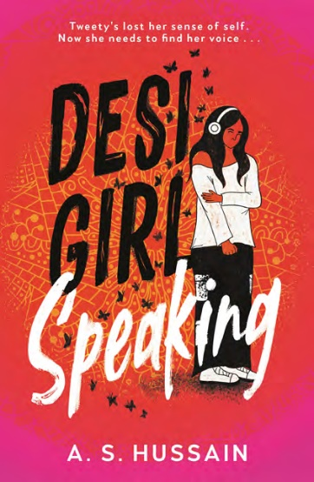**中文书名：《德西女孩有话说》  
英文书名：Desi Girl Speaking  
作 者：A. S. Hussain  
出 版 社：Bonnier  
代理公司：Bonnier /ANA**

**页 数：488页  
出版时间：2024年5月9日  
代理地区：中国大陆、台湾  
审读资料：电子稿  
类 型：14岁以上青春文学**

**内容简介：**

**📢 《德西女孩有话说》：一场跨越沉默的青春对话 🌈**

**「当世界静音，你敢为自己发声吗？」**

**16岁的南亚少女翠蒂深陷抑郁泥潭🏳️，父母的误解、朋友的疏离让她窒息。一次偶然，她发现匿名播客《德西女孩有话说》——另一端，竟有位同样挣扎的“影子女孩”🌑。通过邮件与音频，两颗孤独灵魂在黑暗中交织，用文字撕开“完美人生”的假象📢。但真相逼近时，翠蒂必须抉择：继续隐形，还是向世界袒露溃烂的伤口？**

✨ **全球媒体盛赞，青春文学破圈之作**▫️

**📌 四大必读理由**

**❶ 心理议题勇气破壁❗️直面抑郁、自残、自杀未遂，拒绝粉饰伤痛；**

**❷ 跨世代叙事实验💌：播客+邮件+私信，数字时代心灵救援实录；**

**❸ 多元文化共鸣🌍：南亚移民少女视角，填补少数族裔文学空白；**

**❹ 希望行动指南🪔：从“自救”到“互助”，照亮隐秘角落的微光。**

**⚠️ 14+适读预警：以温柔笔触解剖暗涌，献给所有「沉默的大多数」。**

翠蒂在苦苦挣扎。

16岁的翠蒂正与抑郁症作斗争，父母和朋友并不完全理解她的遭遇，她觉得没有人倾听她的心声，也无处求助。直到她无意中发现了“德西女孩有话说”（Desi Girl Speaking）这个播客，这个播客的主人公也同样在与抑郁症抗争。

通过播客和交换电子邮件，翠蒂和德西女孩开始互相倾诉，但随着翠蒂抑郁症的加深，她必须决定是继续保持沉默，还是用自己的声音大声说出来。

这是一部关于心理健康和希望的充满力量和同情心的小说。

(预警：本书探讨心理健康，包括抑郁、自杀和自残等问题。）

**媒体评价：**

“这是一个具有启发性的故事，一本原创的、发人深省的青少年小说[......]《德西女孩有话说》是一本寓教于乐的读物，希望它能引发一场关于如何在不同文化社区内对待精神病学的对话。非常值得一读，值得大声谈论和讨论”。——*Armadillo Magazine*

“对于任何与心理健康作斗争的人来说，这都是一个重要的故事[......]现实而充满希望”。——*The School Librarian*

“感人、有力、富有启迪”。——*Bev Humphrey*

“我喜欢书中使用电子邮件、播客和信息的方式，让我们一瞥翠蒂的生活。对于任何与心理健康作斗争的人来说，这都是一个重要的故事，尤其是当他们觉得如果说出来就会被人评判或否定的时候。对于青少年来说，这也是一本很好的读物，可以让他们更好地理解他人的感受，以及如何支持他们。由于书中讨论了自我伤害和自杀未遂的问题，因此该书的最佳读者年龄为14岁以上，但最终故事既现实又充满希望”。——HEATHER GRAINGER

**作者简介：**

**阿妮卡·S·侯赛因（A. S. Hussain）**在瑞典斯德哥尔摩出生长大，目前在萨默塞特郡的巴斯生活和写作。她是巴斯水疗中心 MAWYP 的毕业生。由于在青少年时期阅读的书籍中看不到自己的影子，侯赛因写的青春小说以南亚人物为故事的核心。除了写作和担任运营经理，侯赛因还参与了戴夫·埃格斯（Dave Eggers）创立的霍金斯项目（Hawkins Project,），以提升年轻人在出版业的话语权。空闲时，侯赛因会重看《爱情岛》（*Love Island*），听太多真实犯罪类播客，在公寓里大声唱流行朋克歌曲。

**感谢您的阅读！**

**请将反馈信息发至：版权负责人**

**Email**：[Rights@nurnberg.com.cn](mailto:Rights@nurnberg.com.cn)

安德鲁·纳伯格联合国际有限公司北京代表处

北京市海淀区中关村大街甲59号中国人民大学文化大厦1705室, 邮编：100872

电话：010-82504106, 传真：010-82504200

公司网址：[http://www.nurnberg.com.cn](http://www.nurnberg.com.cn/)

书目下载：<http://www.nurnberg.com.cn/booklist_zh/list.aspx>

书讯浏览：<http://www.nurnberg.com.cn/book/book.aspx>

视频推荐：<http://www.nurnberg.com.cn/video/video.aspx>

豆瓣小站：<http://site.douban.com/110577/>

新浪微博：[安德鲁纳伯格公司的微博_微博 (weibo.com)](https://weibo.com/1877653117/profile?topnav=1&wvr=6)

微信订阅号：ANABJ2002

